**INFORME PANORÁMICO**

NOMBRE : GERARDO BENITES

EDAD : 10 AÑOS

CODIGO : 400

REFERENTE : LORENA RAMÍREZ

FECHA : 21 / 07 / 22

A la evaluación de la Radiografía Panorámica, se observa:

* Neumatización alveolar de ambos senos maxilares.
* Evolución intraósea de piezas 15, 27, 38, 37, 45, 47 y 48.
* Evolución extraósea de piezas 17, 14, 13, 23, 24, 25, 35, 34, 33, 43, y 44. Piezas 35 y 43 giroversadas.
* Remanente coronario de piezas 55, 54, 53, 63 y 64. Piezas 55, 54 y 64 material radiopaco coronario.
* Imagen radiopaca proyectada ubicado en el sector anterior del maxilar superior, entre piezas 11 y 21, sugerente de pieza dentaria supernumeraria (mesiodens) en posición invertida. Se recomienda ampliar estudio con radiografia periapical.
* Piezas 36 y 46 imagen radiolúcida en cara libre a descartar surco profundo vs caries dental.
* Pieza 85 reabsorción radicular fisiológico.
* Pieza 22 alteración en la morfologia coronaria, sugerente de diente en barril.
* Trabeculado óseo de características normales.

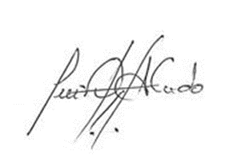

Atentamente:

CD. Luis Díaz Alvarado

Especialista en Radiología oral y Maxilofacial

COP 13883 RNE 0099